في لحظة تستحق الفخر والتقدير 🌟

تحت رعاية ودعم الأستاذ الدكتور حنان محمد ترك عميد الكلية
والأستاذة الدكتورة نشوة احمد حسين – مدير وحدة ضمان الجودة ،
تم تكريم الطالبة إلهام تامر محمدى (سفيرة الجودة) تقديرًا لجهودها المتميزة وإسهاماتها الفعّالة في نشر ثقافة الجودة والتميز داخل الكلية وتمثيلها في المؤتمر الدولي الثامن للهيئة القومية للاعتماد .

هذا التكريم ليس مجرد شهادة تقدير، بل هو انعكاس حقيقي لروح الالتزام، والعمل الجاد، والإيمان بأن الجودة ليست هدفًا مؤقتًا، بل أسلوب حياة نسعى جميعًا لتحقيقه 💙

كل التحية لسفيرة الجودة على هذا الإنجاز المشرف، ومزيد من النجاح والتألق في مسيرة العطاء والتميّز ✨

#الجودة_مسؤولية_الجميع
#سفيرة_الجودة
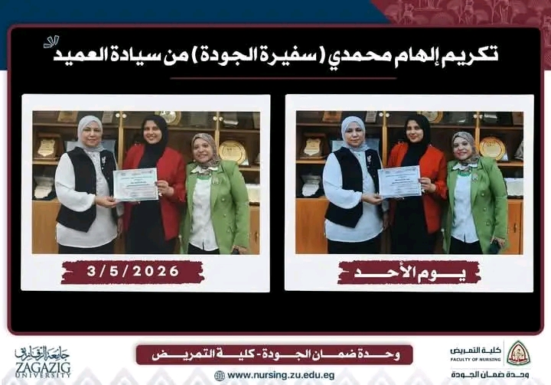
#التميز_المؤسسي

